

**Sistema da Informação**

**Professor Aldo de Moura Lima**

**Professor Alexandre Luna**

**ADS05NB**

**[Relatório Workshop](http://faculdade28horas.com.br/ead/ead20141/mod/assignment/view.php?id=15204)**

**[Dirt Bikes](http://faculdade28horas.com.br/ead/ead20141/mod/assignment/view.php?id=15204)**

**Aluno:**

**Alex Sandro Camaroti**

**Arthur Vinícius**

**Adenilson Silva**

**Bruno Freire**

**Elton César**

**Pedro Henriques**

**Robson Rafael**

**1, 2. (C2, C3)** Quais os subsistemas, sua classificação quanto à tipologia e as saídas associadas a um típico Sistema de Informação (SI) industrial? Esboce um diagrama que retrate subsistemas envolvidos, quais os requisitos para integrá-los e os respectivos stakeholders.

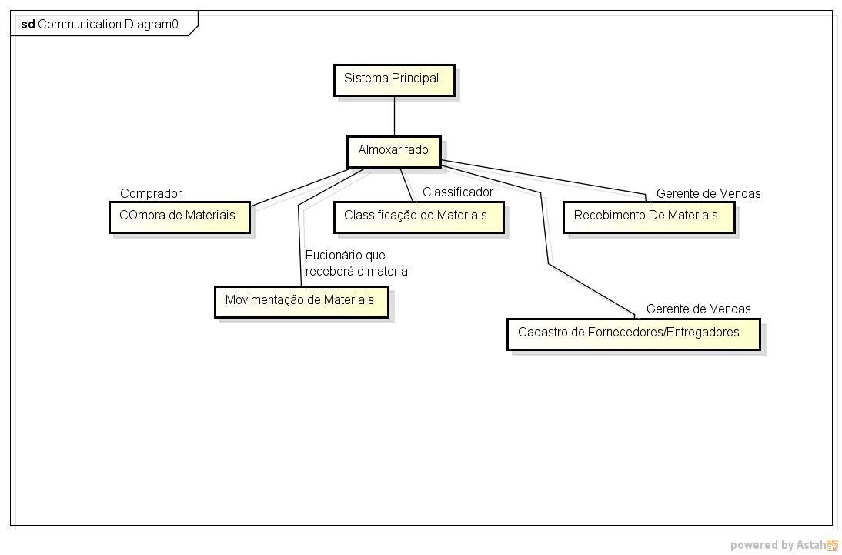

Diante do problema enfrentado pela (Dirt Bikes) esta se vendo a necessidade de implantar um sistema de controle de estoque, que por sua vez, deve haver vários subsistemas, tais como:

**Sistema para classificação de materiais:** que ficará responsável pela identificação, classificação, cadastramento de todo material que entra na empresa.

**Sistema de aquisição/compra de materiais:** que é responsável pela gestão, negociação e contratação de compras de matérias através de processo de licitação, preocupando-se com o estoque de matéria prima.

**Sistema de armazenagem/ almoxarifado:** que é o responsável pela gestão física dos estoques, compreendendo as atividades de guarda, preservação, embalagem, recepção e expedição de material segundo determinada normas e métodos de armazenagem. É o responsável pela guarda física dos matérias em estoque, com exceção dos produtos em processo.

**Sistema de movimentação de material:** este fica encarregado do controle e normalização das transações de recebimento, fornecimento, devolução, transferências de matérias e qualquer outro tipo de movimentação de entrada e saída de material.

**Sistema de recebimento:**este fica responsável pela verificação física e documental do recebimento de material, podendo ainda se encarregar da verificação dos atributos qualitativos pelas normas de controle de qualidade.

**Sistema de cadastro de fornecedores:** este é encarregado pelo cadastramento de fornecedor, pesquisa de mercado e compras.

3. **(C2)** Onde o sistema de controle de estoque se encaixa, apresentando as respectivas justificativas e classificação no contexto de SI.

O sistema de controle de estoque se encaixa nos sistema de transações já que está participando das operações comerciais da organização. Será integrado em duas partes do sistema. A primeira é com relação aos fornecedores e as peças. O envio das peças solicitadas da empresa pros fornecedores. A segunda relação é com o cliente no envio das peças e das motos.

4. **(C1)** Quais as questões mais relevantes que devem ser avaliadas para o desenvolvimento de um SI simples e integrado que atenda às necessidades da organização?

Para um bom desenvolvimento de um SI temos quer saber qual é o negócio da empresa e como ela funciona. Os tópicos mais relevantes são:

Histórico da empresa, Organograma, Produtos e serviços, Vendas e marketing, Dados financeiros selecionados.

*Organograma* para saber quantos funcionários e quais as funções de cada um dentro da empresa assim podendo detectar alguma falha no seu processo.

*Produtos e serviços* são pontos que precisamos ter bastante cuidado, pois é eles são responsáveis por inovações na empresa e que precisam sempre estar alimentando o SI para assim o sistema analisar e desenvolver soluções e gerar estatísticas do que precisa ser melhorado ou algum que podemos melhor aproveitar.

Ex: uma peça que esta saindo muito naquele determinado tempo.

*Vendas e marketing* o SI também terá que armazenar todas suas vendas, tendo assim um controle do que foi vendido, o marketing da empresa esta bastante atualizado e o SI pode vim para ajudar a empresa pois quando ela montou sua própria equipe para competir, ali mesmo ela esta avaliando seus produtos e assim vendo onde pode ser melhorado.

*Dados financeiros selecionados* são os mais relevantes de todos para o desenvolvimento do SI. São dados financeiros que o SI vai ter que monitorar e analisar sempre, pois são esses dados que podem fazer a empresa investir ou não em algum e ate mesmo levar ela a cresce muito ou ate a falência se o SI for mal alimentado.

5. **(C3)** Existem alguns pré- requisitos a serem atendidos antes de implementar o sistema de controle de estoque? Se sim, quais são? Existe espaço para implementação de todas as categorias de SI? Em que contexto do escopo?

Existem muitas motocicletas em estoque que não saem muito para venda, e o modelo mais vendido não aumentou a produção, ou seja, o modelo mais vendido está sempre faltando em estoque, enquanto os não tão vendidos estão ‘levando poeira’ guardados no estoque.

6.**(C1)** Quais os benefícios adicionais, além do melhor controle do estoque, podem ser esperados?

A empresa poderia fazer um sistema para os clientes comprar as peças online. No caso das motocicletas, quando houver uma grande quantidade de pedido, ele mandaria.

Existem 40 distribuidores e é necessário que o cliente vá fisicamente até a concessionária para comprar peças sobressalentes. É interessante aplicar um e-commerce tanto para concessionárias e para clientes aproveitando já essa rede de distribuição que eles possuem com um investimento de aproximadamente R$ 3,5 mil e cerca de 60 reais ao mês de manutenção e hospedagem.

O cenário é bastante positivo, o consumidor brasileiro, com mais acesso à Internet, smartphones e tablets, está mais receptivo à compra online. No primeiro trimestre de 2012, o comércio eletrônico registrou 44,28 bilhões de dólares em vendas, ou seja, um crescimento de 17% em um ano.

Na análise, visto que a empresa possui 13 projetistas e 3 engenheiros. Sabendo que ela não está buscando criar novas motocicletas, pode-se reduzir o quadro de funcionários que estão sendo ‘inutilizados’ para aumentar a lucratividade.

Existem apenas cinco funcionários trabalhando no departamento de remessa.

Baseando no ano de 2005, onde 9.292 motocicletas foram vendidas, pelos cálculos, cada funcionário trabalhou 256 dias durante o ano em 2005, teria que enviar 7.25 motocicletas por dia em 8 horas de trabalho não levando em consideração as desventuras e atrasos por exemplo.

O número de funcionários nesse departamento é pouco e precisa ser aumentado.

Fonte: http://goo.gl/7rH6wr

Solução: Criar um sistema de chamados para verificar o tempo que cada funcionário demora pra fazer uma remessa e ver se é necessário ter mais funcionários e avaliar o motivo dos menos produtivos.